

## **BỘ GIÁO DỤC VÀ ĐÀO TẠO**

## **TRƯỜNG CAO ĐẲNG THỰC HÀNH FPT POLYTECHNIC**



DỰ ÁN

Quản lý SINH VIÊN

Giảng viên: Phạm Tùng Dương

Thành viên : Dương Văn Cảnh - PH23043

Hoàng Vĩnh Giang – PH23041

Lê Thị Diệu Thúy – PH23050

Đặng Thanh Phương – PH23038

Phan Huy Tuấn Anh – PH23042

Văn Đình Sơn - PH23054

Hà Nội, ngày 30 tháng 6 năm 2022

**MỤC LỤC**

1. Hợp đồng …………………………………………………………………………………4
2. Hợp đồng giao đi……………………………………………………….…………4
3. Hợp đồng nhận về…………………………………………………….….……22
4. Biên bản cuộc họp
5. Tiến độ Trello
6. Phác thảo
7. Thiết kế
8. Lập trình
9. Thông số
10. **Hợp đồng Giao đi**

**CỘNG HÒA XÃ HỘI CHỦ NGHĨA VIỆT NAM**

Độc lập – Tự do – Hạnh phúc

**HỢP ĐỒNG GIA CÔNG PHẦN MỀM**

Số : 10/ HĐGC  
Căn cứ Bộ Luật dân sự số 91/2015 / QH13 ngày 24 tháng 11 năm năm ngoái của Quốc hội nước Cộng hòa xã hội chủ nghĩa Việt Nam ;  
Căn cứ Luật thương mại số 36/2005 / QH11 ngày 14 tháng 06 năm 2005 của nước Cộng hoà xã hội chủ nghĩa Việt Nam ;  
Căn cứ nhu yếu và năng lượng của hai bên ;  
Hôm nay, ngày 30 tháng 06 năm 2022, tại Hà Nội

Chúng tôi gồm có :

**BÊN ĐẶT GIA CÔNG (BÊN A):**

Tên thanh toán giao dịch : Lê Thị Diệu Thúy  
Địa chỉ : Hà Nội  
Điện thoại : 0981321087  
E-Mail : thuyltdph23050@fpt.edu.vn  
Số thông tin tài khoản : 918239183  
Người đại diện thay mặt : Dương Văn Cảnh

**BÊN NHẬN GIA CÔNG (BÊN B):**

Tên thanh toán giao dịch : Nguyễn Đức Khải  
Địa chỉ : Hải Dương  
Điện thoại : 0182331023  
E-Mail : khaindph23000@fpt.edu.vn  
Số thông tin tài khoản : 231231312  
Người đại diện thay mặt : Cao Văn Doanh  
Chức vụ :  
Bên A mong ước thuê Bên B triển khai gia công phần mềm như miêu tả trong hợp đồng này để tương hỗ việc kinh doanh thương mại của Bên A .  
Bên B mong ước triển khai dịch vụ này cho Bên B theo như những pháp luật của Hợp đồng. Bên B bảo vệ là họ có không thiếu năng lực và kiến thức và kỹ năng để thực thi gia công phần mềm theo như diễn đạt tại Hợp đồng này .  
Do vậy, hai bên thỏa thuận hợp tác ký kết hợp đồng gia công phần mềm với những pháp luật sau :

**ĐIỀU 1: Giải thích từ ngữ**

Trong khuôn khổ của Hợp đồng này, những từ ngữ sẽ được hiểu như sau :  
1.1 “ Hỗ trợ cấp một ” nghĩa là những dịch vụ tương hỗ do Bên A phân phối cho người dùng cuối, gồm có nhưng không số lượng giới hạn là xử lý những trục trặc người dùng cuối gặp phải khi sử dụng phần mềm của Bên A ;

1.2 “Hỗ trợ cấp hai” nghĩa là các dịch vụ nhằm hỗ trợ cho các dịch vụ cơ bản cho người dùng cuối, bao gồm nhưng không giới hạn:  
– sửa lỗi, bảo trì và cập nhật phần mềm, và  
– chẩn đoán các trục trặc mà Khách hàng không thể giải quyết.

1.3 “ Hợp đồng ” được hiểu là Hợp đồng này cùng những Phụ lục đính kèm và những văn bản sửa đổi, bổ trợ Hợp đồng hoặc những văn bản, tài liệu được xác lập là một phần của Hợp đồng .  
1.4 “ Sản phẩm ” được hiểu là phần mềm là đối tượng người tiêu dùng của Hợp đồng gia công phần mềm này .  
1.5 “ Pháp luật ” : nghĩa là toàn bộ những luật, bộ luật, pháp lệnh, nghị định, quy định, quyết định hành động, thông tư, hướng dẫn, quy tắc, lệnh hoặc những văn bản pháp lý khác của những cơ quan nhà nước Nước Ta đã được phát hành, thông dụng công khai minh bạch và có hiệu lực hiện hành pháp lý cũng như những sửa đổi hoặc sửa chữa thay thế chúng vào từng thời gian ;  
1.6 “ Ngày ” được hiểu là ngày thao tác, trừ thứ 7, Chủ nhật và những đợt nghỉ lễ theo lao lý của Pháp luật .  
1.7 “ Thông Tin Mật ” được hiểu là những thông tin gồm có nhưng không số lượng giới hạn là những lao lý của Hợp đồng này và / hoặc những thông tin, tài liệu, văn bản được tạo ra do tương quan đến hoặc phát sinh từ việc triển khai Hợp đồng, những thông tin, tài liệu, văn bản được những Bên phân phối cho nhau mặc dầu dưới bất kỳ hình thức nào để thực thi Hợp đồng này. Ngoài ra, thông tin mật còn gồm có nhưng không số lượng giới hạn những thông tin tương quan đến bí hiểm kinh doanh thương mại, bí hiểm công nghệ tiên tiến, tuyệt kỹ thương mại, kiến thức và kỹ năng hoặc những thông tin khác về hoặc Giao hàng cho tiếp thị kinh tế tài chính, kinh doanh thương mại của những Bên .  
1.8 “ Sự Kiện Bất Khả Kháng ” có nghĩa là những sự kiện hoặc trường hợp xảy ra một cách khách quan, không hề lường trước được hoặc không hề tránh được mặc dầu đã vận dụng mọi giải pháp thiết yếu mà năng lực được cho phép, gồm có nhưng không số lượng giới hạn những sự kiện như thiên tai, cuộc chiến tranh, bạo loạn, làm mưa làm gió, khởi nghĩa, cấm vận, sự biến hóa cơ bản của chủ trương Pháp luật gây bất lợi nghiêm trọng và làm cho Các Bên không triển khai được hoặc thực thi không khá đầy đủ Hợp đồng này .

**ĐIỀU 2: Nội dung công việc**

2.1 Chung  
Bên B sẽ cung ứng những dịch vụ gia công phần mềm bên A gồm có những dịch vụ sau :  
– Thiết kế, tăng trưởng, thử nghiệm, phân phối, duy trì, update, phân phối Hỗ trợ cấp hai

– Cung cấp tài liệu kỹ thuật cho Phần mềm  
Để thực hiện các dịch vụ gia công phầm mềm này, Bên A ủy quyền cho Bên B xây dựng một đội ngũ nhân viên gần có được kỹ năng được nêu trong Phụ lục 1.

**Tên dự án: quản lý sinh viên**

1. **Yêu cầu**

* Nhập vào Mã sinh viên, Họ tên, Điểm Toán, Điểm Văn, Điểm Anh
* Tính điểm Trung bình 3 Môn
* Xét học lực qua điểm Trung bình
* Điểm trung bình >=9 ◊ “Xuất sắc”
* Điểm trung bình >=8 ◊ “Giỏi”
* Điểm trung bình >=6.5 ◊ “Khá”
* Điểm trung bình >= 5 ◊ “Trung bình”
* Còn lại◊ “Yếu”

1. **Chức năng**

* Thêm , Sửa: Phải nhập đủ các ô và điểm phải >=0 và <= 10
* Xóa: Xóa sinh viên theo Mã sinh viên
* Tìm kiếm: Tìm kiếm sinh viên theo Mã sinh viên và in ra thông tin
* Ghi: Lưu thông tin danh sách sinh viên vào File
* Mở: Mở danh sách vừa lưu
* Thoát: thoát khỏi chương trình và lưu file

1. **Phi chức năng**

* Thời gian tìm kiếm không quá 4s
* Thời gian khởi động chương trình không quá 3s

2.2 Báo cáo :  
Bên B sẽ gửi cho bên A cáo hàng tháng hoặc theo pháp luật của người đảm nhiệm dự án Bất Động Sản của Bên A, trong đó sẽ có một diễn đạt về thực trạng hiện tại của Phần mềm và tiến trình / tính năng ước tính sẽ được triển khai trong tháng tới. Bên B có cuộc họp ( trực tuyến / ngoại tuyến ) với Bên A hàng tuần hoặc liên tục hơn nếu Bên A nhu yếu, để đàm đạo và báo cáo giải trình về quy trình tiến độ và tiêu chuẩn của Phần mềm .

**ĐIỀU 3: Thời hạn thực hiện hợp đồng**

Thời hạn của Hợp đồng là một tháng kể từ ngày ký. Sau đó, hợp đồng sẽ gia hạn hàng tuần cho đến khi chấm hết theo lao lý tại Hợp đồng .

**ĐIỀU 4: Phí gia công và thanh toán**

4.1 Phí gia công : 250.000.000VND

Đối với dịch vụ gia công phần mềm của Hợp đồng này, Bên A sẽ thanh toán dựa trên chi phí nhân công, được tính bằng tổng số giờ lao động và tiền công lao động theo giờ, với mức giá theo trình độ kỹ năng được nêu tại Phụ lục 1.

Các mức giá pháp luật tại Phụ lục 1 sẽ được ấn định trong một ( 1 ) tháng kể từ ngày ký Hợp đồng này, và sau đó hoàn toàn có thể tăng lên không quá mười lăm % Tỷ Lệ ( 15 % ) mỗi tuần khi thông tin trước bằng văn bản năm ( 5 ) ngày cho bên A .  
4.2 Thanh toán  
Bên A giao dịch thanh toán định kỳ cho bên B mỗi 01 ( một ) tuần, trong vòng 3 ( ba) ngày tiên phong của tháng tiên phong của kỳ giao dịch thanh toán, khi nhận được nhu yếu giao dịch thanh toán của Pary B ( mẫu trong Phụ lục 2 ) và toàn bộ những khoản phải trả khác phát sinh ( hoàn trả ngân sách đi lại ) .  
tin tức chuyển khoản qua ngân hàng

**ĐIỀU 5: Quyền và nghĩa vụ của bên a**

**5.1 Quyền**

Được nhu yếu bên B thực thi việc gia công phần mềm theo đúng thỏa thuận hợp tác của Hợp đồng  
Được nhu yếu bên B tiếp tục cung ứng thông tin về quá trình gia công phần mềm cho bên A  
Yêu cầu bên B xử lý những sự cố về chất lượng mẫu sản phẩm gia công trong khoanh vùng phạm vi nghĩa vụ và trách nhiệm của bên B  
Từ chối nhận nghiệm thu sát hoạch và chuyển giao loại sản phẩm nếu loại sản phẩm gia công không bảo vệ những nhu yếu đã thỏa thuận hợp tác .  
Được đơn phương chấm hết hợp đồng và bồi thường theo lao lý của Hợp đồng này .

**5.2 Nghĩa vụ**

Cung cấp cho bên B vừa đủ thông tin để triển khai việc gia công phần mềm trong thời hạn pháp luật tại Hợp đồng này .  
Nghiệm thu và nhận mẫu sản phẩm phần mềm đã gia công theo lao lý tại Hợp đồng này .  
Thanh toán rất đầy đủ và đúng hạn phí dịch vụ gia công theo pháp luật tại Hợp đồng này .  
Cam kết tuân theo những hướng dẫn kỹ thuật và hướng dẫn sử dụng loại sản phẩm gia công của bên B .  
Thông báo kịp thời những sự cố phát sinh tương quan đến chất lượng của phần mềm gia công trong vòng 48 ( Bốn mươi tám ) tiếng kể từ thời gian phát hiện sự cố .

**ĐIỀU 6: Quyền và nghĩa vụ của bên b**

**6.1 Quyền**

Được giao dịch thanh toán rất đầy đủ và đúng hạn những khoản phí gia công theo lao lý tại Hợp đồng này .  
Được nhu yếu Bên A phân phối những thông tin thiết yếu để thực thi gia công phần mềm .  
Được nhận những khoản giao dịch thanh toán do chậm giao dịch thanh toán và chậm nhận hàng theo lao lý của Hợp đồng này .  
Được miễn trừ nghĩa vụ và trách nhiệm trong trường hợp bên A chậm cung ứng thông tin dẫn đến việc chậm thực thi nghĩa vụ và trách nhiệm Hợp đồng .  
Được đơn phương chấm hết Hợp đồng và nhu yếu bồi thương thiệt hại theo lao lý của Hợp đồng này .

**6.2 Nghĩa vụ**

Hoàn thành việc gia công phần mềm theo đúng thỏa thuận hợp tác Hợp đồng .  
Chịu nghĩa vụ và trách nhiệm về chất lượng của mẫu sản phẩm gia công trừ trường hợp do sự hướng dẫn không hài hòa và hợp lý của bên A .  
Thường xuyên cung ứng thông tin về quy trình gia công phần mềm theo nhu yếu của bên A .  
Nhanh chóng xử lý những nhu yếu của bên A về chất lượng dịch vụ .  
Cử nhân viên hướng dẫn bên A quản trị, sử dụng và khai thác phần mềm .

**ĐIỀU 7: Thay đổi công việc**

7.1 Bất cứ khi nào trong thời hạn của Hợp đồng này, Bên A hoàn toàn có thể nhu yếu Bên B cung ứng những dịch vụ bổ trợ hoặc giảm bớt như được pháp luật dưới đây .  
7.2 Bên A sẽ gửi cho bên B bằng văn bản tổng thể những nhu yếu sửa đổi dịch vụ như biến hóa, sửa đổi, tăng cường hoặc bổ trợ dịch vụ và / hoặc thời hạn và / hoặc khu vực triển khai. Bên A hoàn toàn có thể gửi những ý kiến đề nghị sửa đổi kiến thức và kỹ năng của nhân sự gia công phần mềm bất kỳ khi nào. Bên B sẽ triển khai những nhu yếu đó ngay khi hoàn toàn có thể .

**ĐIỀU 8: nghiệm thu và bàn giao**

8.1 Trong thời hạn 05 ( Năm ) ngày kể từ ngày bên B gửi thông tin bằng văn bản đã hoàn thành xong việc làm theo hợp đồng, bên A có nghĩa vụ và trách nhiệm phải thực thi nghiệm thu sát hoạch việc làm. Trong trường hợp bên A không có phản hồi trong thời hạn nêu trên, việc làm mặc nhiên được nghiệm thu sát hoạch .  
8.2 Trong trường hợp nghiệm thu sát hoạch nhưng phát hiện có sự sai khác giữa phần mềm đã gia công so với thỏa thuận hợp tác của những bên, Bên B có nghĩa vụ và trách nhiệm khắc phục trong thời hạn hai bên thỏa thuận hợp tác. Khi hết thời hạn trên, hai bên triển khai nghiệm thu sát hoạch theo lao lý ở Khoản 1 Điều này .

**ĐIỀU 9: Bảo hành và bảo trì sản phẩm**

9.1 Bên B có nghĩa vụ và trách nhiệm bh trong thời hạn 03 ( ba ) tháng so với những sự số, lỗi phần mềm phát sinh trong quy trình quản lý và vận hành, sử dụng. Bên B chỉ cam kết Bảo hành những lỗi kỹ thuật xảy ra với mẫu sản phẩm do lỗi của bên B trong quy trình gia công phần mềm .  
9.2 Bên B sẽ thực thi sửa chữa thay thế có thu phí theo thỏa thuận hợp tác của hai bên nếu lỗi xảy không thuộc khoanh vùng phạm vi bh .  
9.3 Bên B không có nghĩa vụ và trách nhiệm phải thực thi bh hay sửa lỗi nếu như bên A tự ý hoặc nhu yếu bên thứ ba nào khác can thiệp vào phần mềm. Trong trường hợp này bên B sẽ thực thi thu phí thay thế sửa chữa theo bảng giá thay thế sửa chữa của bên B nếu bên A có nhu yếu .  
9.4 Bên B sẽ thực thi Bảo hành có thu phí theo sự thỏa thuận hợp tác của hai bên nếu sự cố do lỗi server, hacker tiến công hoặc những lỗi khác không do lỗi của bên A hoặc bên B .

**ĐIỀU 10: Quyền sở hữu trí tuệ**

Tất cả những chương trình, thông số kỹ thuật kỹ thuật, tài liệu và toàn bộ những thông tin kỹ thuật khác do Bên B chuẩn bị sẵn sàng tương quan đến việc triển khai những dịch vụ trong phạm vị Hợp đồng này sẽ trở thành và luôn là gia tài của riêng Bên A .

**Xem thêm về Hợp đồng gia công cơ khí**

**ĐIỀU 11: Chấm dứt hợp đồng**

**Hợp đồng này chấm dứt khi xảy ra một trong các trường hợp sau:**

Cả hai bên cùng thỏa thuận hợp tác chấm hết Hợp đồng .  
Bên B không nhận được tiền từ Bên A trong thời hạn 30 ngày kể từ ngày khoản tiền đó đến hạn phải trả theo như pháp luật tại Hợp đồng .  
Trường hợp một bên vi phạm nghiêm trọng và liên tục nghĩa vụ và trách nhiệm của mình và không khắc phục vi phạm đó trong thời hạn 30 ngày kể từ ngày nhận được thông tin của bên còn lại bằng văn bản .  
Trường hợp trong thời hạn có hiệu lực hiện hành của Hợp đồng, một trong hai bên bị công bố phá sản, bị công bố mất năng lực giao dịch thanh toán hoặc có dẫn chứng rõ ràng rằng bên đó vĩnh viễn không hề liên tục thực thi những nghĩa vụ và trách nhiệm của Hợp đồng .  
Trường hợp trong thời hạn có hiệu lực hiện hành của Hợp đồng, một trong hai bên biến hóa một phần hoặc hàng loạt chủ chiếm hữu. Việc đổi khác chủ sở hữu phải được thông tin ngay cho bên còn lại ngay lập tức khi nó được công bố hoặc trong thời hạn 07 ngày kể từ ngày đổi khác một phần hoặc hàng loạt chủ sở hữu

**ĐIỀU 12: Điều khoản bất khả kháng**

12.1 Trong trường hợp bất khả kháng mà một trong hai bên không hề thực thi những nghĩa vụ và trách nhiệm được lao lý trong hợp đồng, nghĩa vụ và trách nhiệm đó sẽ được đình chỉ thực thi nếu một trong hai bên dữ thế chủ động thông tin cho bên còn lại về việc không hề triển khai nghĩa vụ và trách nhiệm vì nguyên do bất khả kháng, kèm theo đó là xác nhận sự kiện bất khả kháng của cơ quan có thẩm quyền .  
12.2 Bên bị thiệt hại bởi sự kiện bất khả kháng sẽ dùng mọi nỗ lực để khắc phục, Phục hồi lại điều kiện kèm theo bắt đầu để triển khai đúng những nghĩa vụ và trách nhiệm pháp luật trong hợp đồng. Việc kết thúc thực trạng bất khả kháng phải được bên bị tác động ảnh hưởng thông tin cho bên còn lại sớm nhất hoàn toàn có thể .  
12.3 Nếu sự kiện bất khả kháng lê dài trong thời hạn 06 tháng trong suốt thời hạn triển khai Hợp đồng ( 06 tháng là tổng thời hạn hoàn toàn có thể được tạo thành từ một hoặc nhiều sự kiện bất khả kháng ) thì bên không phải chịu sự kiện bất khả kháng có quyền đơn phương chấm hết Hợp đồng và phải thông tin bằng văn bản trước tối thiểu 60 ngày .

**ĐIỀU 13: ngôn ngữ và luật áp dụng**

13.1 Hợp đồng này được lập thành 02 ( Hai ) bản Tiếng Anh và 02 ( Hai ) bản Tiếng Việt. Mỗi Bên giữ 01 ( Một ) bản Tiếng Anh và 01 ( Một ) bản Tiếng Việt để phối hợp triển khai .  
13.2 Trong trường hợp có xích míc giữa hai bản thì bản tiếng Việt sẽ được dùng làm địa thế căn cứ .  
13.3 Luật vận dụng cho Hợp đồng này là pháp lý Nước Ta .

**ĐIỀU 14: Giải quyết tranh chấp**

14.1 Các Bên cam kết thực thi đúng những nghĩa vụ và trách nhiệm được lao lý Hợp đồng này .  
14.2 Trường hợp có phát sinh tranh chấp, những Bên xử lý trước hết bằng con đường thương lượng, hòa giải .  
14.3 Trường hợp những Bên không xử lý được bằng con đường thương lượng, hòa giải thì một trong những Bên có quyền đưa tranh chấp ra Tòa án nhân dân có thẩm quyền để xử lý .

**ĐIỀU 15: Điều khoản thi hành**

15.1 Hai Bên cam kết triển khai đúng, khá đầy đủ những lao lý đã ghi trong Hợp đồng này. Các nội dung chưa đề cập trong Hợp đồng này sẽ được thực thi theo những lao lý Pháp luật có tương quan .  
15.2 Hợp đồng không được phép chuyển nhượng ủy quyền cho Bên thứ ba trừ khi có sự thông tin và đồng ý chấp thuận bằng văn bản chính thức của hai Bên .  
15.3 Việc sửa đổi bổ trợ Hợp đồng phải được hai Bên thỏa thuận hợp tác và chấp thuận đồng ý bằng văn bản. Trong trường hợp có lao lý xích míc giữa Hợp đồng và Phụ lục Hợp đồng thì Phụ lục Hợp đồng được ưu tiên vận dụng .  
15.4 Các Bên xác nhận rằng việc giao kết Hợp đồng này là trọn vẹn tự nguyện. Đại diện những Bên đã đọc lại, hiểu rõ, nhất trí và cùng ký tên dưới đây. / .

**ĐẠI DIỆN BÊN A                                                                    ĐẠI DIỆN BÊN B**

*Đã ký*  *Đã ký*

Lê Thị Diệu Thúy Nguyễn Đức Khải

1. **Hợp đồng nhận về**

**CỘNG HÒA XÃ HỘI CHỦ NGHĨA VIỆT NAM**

Độc lập – Tự do – Hạnh phúc

**HỢP ĐỒNG GIA CÔNG PHẦN MỀM**

Số:……./HĐGC

Căn cứ Bộ Luật dân sự số 91/2015/QH13 ngày 24 tháng 11 năm 2015 của Quốc hội nước Cộng hòa xã hội chủ nghĩa Việt Nam;

Căn cứ Luật thương mại số 36/2005/QH11 ngày 14 tháng 06 năm 2005 của nước Cộng hoà xã hội chủ nghĩa Việt Nam;

Căn cứ nhu cầu và năng lực của hai bên;

Hôm nay, ngày 30. tháng 06 năm 2022, tại công ty phần mềm

Chúng tôi gồm có:

**BÊN ĐẶT GIA CÔNG (BÊN A):**

Tên giao dịch: Nguyễn Đức Khải

Địa chỉ:Hải Dương

Điện thoại:0866076558

Fax:0866076558

Email:khaindph23029@fpt.edu.vn

**BÊN NHẬN GIA CÔNG (BÊN B):**

Tên giao dịch:Lê Thị Diệu Thúy

Địa chỉ:Hà Nội

Điện thoại0981321087:

Fax:0981321087:

Email:thuylui@gmail.com

Chức vụ:CEO

Bên A mong muốn thuê Bên B thực hiện gia công phần mềm như mô tả trong hợp đồng này để hỗ trợ việc kinh doanh của Bên A.

Bên B mong muốn thực hiện dịch vụ này cho Bên B theo như các điều khoản của Hợp đồng. Bên B đảm bảo là họ có đầy đủ khả năng và kỹ năng để thực hiện gia công phần mềm theo như mô tả tại Hợp đồng này.

Do vậy, hai bên thỏa thuận ký kết hợp đồng gia công phần mềm với các điều khoản sau:

## ĐIỀU 1: giải thích từ ngữ

Trong khuôn khổ của Hợp đồng này, các từ ngữ sẽ được hiểu như sau:

1.1 “Hỗ trợ cấp một” nghĩa là các dịch vụ hỗ trợ do Bên A cung cấp cho người dùng cuối, bao gồm nhưng không giới hạn là giải quyết các trục trặc người dùng cuối gặp phải khi sử dụng phần mềm của Bên A;

1.2 “Hỗ trợ cấp hai” nghĩa là các dịch vụ nhằm hỗ trợ cho các dịch vụ cơ bản cho người dùng cuối, bao gồm nhưng không giới hạn:  
– sửa lỗi, bảo trì và cập nhật phần mềm, và  
– chẩn đoán các trục trặc mà Khách hàng không thể giải quyết.

1.3 “Hợp đồng” được hiểu là Hợp đồng này cùng các Phụ lục đính kèm và các văn bản sửa đổi, bổ sung Hợp đồng hoặc các văn bản, tài liệu được xác định là một phần của Hợp đồng.

1.4 “Sản phẩm” được hiểu là phần mềm là đối tượng của Hợp đồng gia công phần mềm này.

1.5 “Pháp luật”: nghĩa là tất cả các luật, bộ luật, pháp lệnh, nghị định, quy chế, quyết định, thông tư, hướng dẫn, quy tắc, lệnh hoặc các văn bản pháp lý khác của các cơ quan nhà nước Việt Nam đã được ban hành, phổ biến công khai và có hiệu lực pháp lý cũng như các sửa đổi hoặc thay thế chúng vào từng thời điểm;

1.6 “Ngày” được hiểu là ngày làm việc, trừ thứ 7, Chủ nhật và các ngày lễ theo quy định của Pháp luật.

1.7 “Thông Tin Mật” được hiểu là các thông tin bao gồm nhưng không giới hạn là các điều khoản của Hợp đồng này và/hoặc các thông tin, dữ liệu, văn bản được tạo ra do liên quan đến hoặc phát sinh từ việc thực hiện Hợp đồng, các thông tin, dữ liệu, văn bản được các Bên cung cấp cho nhau cho dù dưới bất kỳ hình thức nào để thực hiện Hợp đồng này. Ngoài ra, thông tin mật còn bao gồm nhưng không giới hạn các thông tin liên quan đến bí mật kinh doanh, bí mật công nghệ, bí quyết thương mại, kiến thức hoặc các thông tin khác về hoặc phục vụ cho tiếp thị tài chính, kinh doanh của các Bên.

1.8 “Sự Kiện Bất Khả Kháng” có nghĩa là các sự kiện hoặc tình huống xảy ra một cách khách quan, không thể lường trước được hoặc không thể tránh được mặc dù đã áp dụng mọi biện pháp cần thiết mà khả năng cho phép, bao gồm nhưng không giới hạn các sự kiện như thiên tai, chiến tranh, bạo loạn, nổi loạn, khởi nghĩa, cấm vận, sự thay đổi căn bản của chính sách Pháp luật gây bất lợi nghiêm trọng và làm cho Các Bên không thực hiện được hoặc thực hiện không đầy đủ Hợp đồng này.

## ĐIỀU 2: nội dung công việc

2.1 Chung

Bên B sẽ cung cấp các dịch vụ gia công phần mềm bên A bao gồm các dịch vụ sau:

– Thiết kế, phát triển, thử nghiệm, phân phối, duy trì, cập nhật, cung cấp Hỗ trợ cấp hai

– Cung cấp tài liệu kỹ thuật cho Phần mềm  
Để thực hiện các dịch vụ gia công phầm mềm này, Bên A ủy quyền cho Bên B xây dựng một đội ngũ nhân viên gần có được kỹ năng được nêu trong Phụ lục 1.

**Tên dự án: Tính lương nhân viên**

1. *Yêu Cầu****:***

* nhập mã nhân viên , họ tên nhân viên, giới tính,năm sinh,chức vụ,số giờ làm việc,lương
* chức vụ: trưởng phòng,nhân viên
* tính lương: số giờ làm việc * lương
* Trưởng phòng : + 15% lương
* Số giờ làm việc > 180h : + 10% lương
* bắt buộc phải nhập : không nhập in ra thông báo

1. *Chức năng:*

* Thêm,Sửa,Xóa,Tìm kiếm,Thoát,Mở File
* -Tìm kiếm theo mã nhân viên
* -Xóa theo mã nhân viên
* -Mở File: mở tất cả danh sách thông tin đã lưu trong file
* -Thoát: thoát khỏi chương trình và lưu file

1. *Phi chức năng*

* Thời gian tìm kiếm không quá 4s
* Thời gian khởi động chương trình không quá 3s

2.2 Báo cáo:

Bên B sẽ gửi cho bên A cáo hàng tháng hoặc theo quy định của người phụ trách dự án của Bên A, trong đó sẽ có một mô tả về tình trạng hiện tại của Phần mềm và tiến độ / tính năng ước tính sẽ được thực hiện trong tháng tới. Bên B có cuộc họp (trực tuyến / ngoại tuyến) với Bên A hàng tuần hoặc thường xuyên hơn nếu Bên A yêu cầu, để thảo luận và báo cáo về tiến độ và tiêu chuẩn của Phần mềm.

## ĐIỀU 3: thời hạn thực hiện hợp đồng

Thời hạn của Hợp đồng là một năm kể từ ngày ký. Sau đó, hợp đồng sẽ gia hạn hàng năm cho đến khi chấm dứt theo quy định tại Hợp đồng.

## ĐIỀU 4: phí gia công và thanh toán

4.1 Phí gia công: 200.000.000

Đối với dịch vụ gia công phần mềm của Hợp đồng này, Bên A sẽ thanh toán dựa trên chi phí nhân công, được tính bằng tổng số giờ lao động và tiền công lao động theo giờ, với mức giá theo trình độ kỹ năng được nêu tại Phụ lục 1.

Các mức giá pháp luật tại Phụ lục 1 sẽ được ấn định trong một ( 1 ) tháng kể từ ngày ký Hợp đồng này, và sau đó hoàn toàn có thể tăng lên không quá mười lăm % Tỷ Lệ ( 15 % ) mỗi tuần khi thông tin trước bằng văn bản năm ( 5 ) ngày cho bên A .  
4.2 Thanh toán  
Bên A giao dịch thanh toán định kỳ cho bên B mỗi 01 ( một ) tuần, trong vòng 3 ( ba) ngày tiên phong của tháng tiên phong của kỳ giao dịch thanh toán, khi nhận được nhu yếu giao dịch thanh toán của Pary B ( mẫu trong Phụ lục 2 ) và toàn bộ những khoản phải trả khác phát sinh ( hoàn trả ngân sách đi lại ) .  
tin tức chuyển khoản qua ngân hàng

## ĐIỀU 5: quyền và nghĩa vụ của bên a

### 5.1 Quyền

Được yêu cầu bên B thực hiện việc gia công phần mềm theo đúng thỏa thuận của Hợp đồng

Được yêu cầu bên B thường xuyên cung cấp thông tin về tiến độ gia công phần mềm cho bên A

Yêu cầu bên B giải quyết các sự cố về chất lượng sản phẩm gia công trong phạm vi trách nhiệm của bên B

Từ chối nhận nghiệm thu và bàn giao sản phẩm nếu sản phẩm gia công không đảm bảo các yêu cầu đã thỏa thuận.

Được đơn phương chấm dứt hợp đồng và bồi thường theo quy định của Hợp đồng này.

### 5.2 Nghĩa vụ

Cung cấp cho bên B đầy đủ thông tin để thực hiện việc gia công phần mềm trong thời hạn quy định tại Hợp đồng này.

Nghiệm thu và nhận sản phẩm phần mềm đã gia công theo quy định tại Hợp đồng này.

Thanh toán đầy đủ và đúng hạn phí dịch vụ gia công theo quy định tại Hợp đồng này.

Cam kết tuân theo các chỉ dẫn kỹ thuật và hướng dẫn sử dụng sản phẩm gia công của bên B.

Thông báo kịp thời các sự cố phát sinh liên quan đến chất lượng của phần mềm gia công trong vòng 48 (Bốn mươi tám) tiếng kể từ thời điểm phát hiện sự cố.

## ĐIỀU 6: quyền và nghĩa vụ của bên b

### 6.1 Quyền

Được thanh toán đầy đủ và đúng hạn các khoản phí gia công theo quy định tại Hợp đồng này.

Được yêu cầu Bên A cung cấp các thông tin cần thiết để thực hiện gia công phần mềm.

Được nhận các khoản thanh toán do chậm thanh toán và chậm nhận hàng theo quy định của Hợp đồng này.

Được miễn trừ trách nhiệm trong trường hợp bên A chậm cung cấp thông tin dẫn đến việc chậm thực hiện nghĩa vụ Hợp đồng.

Được đơn phương chấm dứt Hợp đồng và yêu cầu bồi thương thiệt hại theo quy định của Hợp đồng này.

### 6.2 Nghĩa vụ

Hoàn thành việc gia công phần mềm theo đúng thỏa thuận Hợp đồng.

Chịu trách nhiệm về chất lượng của sản phẩm gia công trừ trường hợp do sự chỉ dẫn không hợp lý của bên A.

Thường xuyên cung cấp thông tin về quá trình gia công phần mềm theo yêu cầu của bên A.

Nhanh chóng giải quyết các yêu cầu của bên A về chất lượng dịch vụ.

Cử nhân viên hướng dẫn bên A quản lý, sử dụng và khai thác phần mềm.

## ĐIỀU 7: THAY ĐỔI PHẠM VI công việc

7.1 Bất cứ lúc nào trong thời hạn của Hợp đồng này, Bên A có thể yêu cầu Bên B cung cấp các dịch vụ bổ sung hoặc giảm bớt như được quy định dưới đây.

7.2 Bên A sẽ gửi cho bên B bằng văn bản tất cả các yêu cầu sửa đổi dịch vụ như thay đổi, sửa đổi, tăng cường hoặc bổ sung dịch vụ và / hoặc thời gian và / hoặc địa điểm thực hiện. Bên A có thể gửi các đề nghị sửa đổi kỹ năng của nhân sự gia công phần mềm bất cứ lúc nào. Bên B sẽ thực hiện các yêu cầu đó ngay khi có thể.

## ĐIỀU 8: nghiệm thu và bàn giao

8.1 Trong thời hạn 05 (Năm) ngày kể từ ngày bên B gửi thông báo bằng văn bản đã hoàn thành công việc theo hợp đồng, bên A có trách nhiệm phải tiến hành nghiệm thu công việc. Trong trường hợp bên A không có phản hồi trong thời hạn nêu trên, công việc mặc nhiên được nghiệm thu.

8.2 Trong trường hợp nghiệm thu nhưng phát hiện có sự sai khác giữa phần mềm đã gia công so với thỏa thuận của các bên, Bên B có trách nhiệm khắc phục trong thời hạn hai bên thỏa thuận. Khi hết thời hạn trên, hai bên tiến hành nghiệm thu theo quy định ở Khoản 1 Điều này.

## ĐIỀU 9: bảo hành và bảo trì sản phẩm

9.1 Bên B có nghĩa vụ bảo hành trong thời hạn 03 (ba) tháng đối với những sự số, lỗi phần mềm phát sinh trong quá trình vận hành, sử dụng. Bên B chỉ cam kết bảo hành những lỗi kỹ thuật xảy ra với sản phẩm do lỗi của bên B trong quá trình gia công phần mềm.

9.2 Bên B sẽ tiến hành sửa chữa có thu phí theo thỏa thuận của hai bên nếu lỗi xảy không thuộc phạm vi bảo hành.

9.3 Bên B không có nghĩa vụ phải thực hiện bảo hành hay sửa lỗi nếu như bên A tự ý hoặc yêu cầu bên thứ ba nào khác can thiệp vào phần mềm. Trong trường hợp này bên B sẽ thực hiện thu phí sửa chữa theo bảng giá sửa chữa của bên B nếu bên A có yêu cầu.

9.4 Bên B sẽ tiến hành bảo hành có thu phí theo sự thỏa thuận của hai bên nếu sự cố do lỗi server, hacker tấn công hoặc các lỗi khác không do lỗi của bên A hoặc bên B.

## ĐIỀU 10: QUYỀN SỞ HỮU TRÍ TUỆ

Tất cả các chương trình, thông số kỹ thuật, tài liệu và tất cả các thông tin kỹ thuật khác do Bên B chuẩn bị liên quan đến việc thực hiện các dịch vụ trong phạm vị Hợp đồng này sẽ trở thành và luôn là tài sản của riêng Bên A.

## ĐIỀU 11: CHẤM DỨT Hợp đồng

**Hợp đồng này chấm dứt khi xảy ra một trong các trường hợp sau:**

Cả hai bên cùng thỏa thuận chấm dứt Hợp đồng.

Bên B không nhận được tiền từ Bên A trong thời hạn 30 ngày kể từ ngày khoản tiền đó đến hạn phải trả theo như quy định tại Hợp đồng.

Trường hợp một bên vi phạm nghiêm trọng và liên tiếp nghĩa vụ của mình và không khắc phục vi phạm đó trong thời hạn 30 ngày kể từ ngày nhận được thông báo của bên còn lại bằng văn bản.

Trường hợp trong thời gian có hiệu lực của Hợp đồng, một trong hai bên bị tuyên bố phá sản, bị tuyên bố mất khả năng thanh toán hoặc có bằng chứng rõ ràng rằng bên đó vĩnh viễn không thể tiếp tục thực hiện các nghĩa vụ của Hợp đồng.

Trường hợp trong thời gian có hiệu lực của Hợp đồng, một trong hai bên thay đổi một phần hoặc toàn bộ chủ sở hữu. Việc thay đổi chủ sở hữu phải được thông báo ngay cho bên còn lại ngay lập tức khi nó được công bố hoặc trong thời hạn 07 ngày kể từ ngày thay đổi một phần hoặc toàn bộ chủ sở hữu

## ĐIỀU 12: Điều khoản bất khả kháng

12.1 Trong trường hợp bất khả kháng mà một trong hai bên không thể thực hiện những nghĩa vụ được quy định trong hợp đồng, nghĩa vụ đó sẽ được đình chỉ thực hiện nếu một trong hai bên chủ động thông báo cho bên còn lại về việc không thể thực hiện nghĩa vụ vì lý do bất khả kháng, kèm theo đó là xác nhận sự kiện bất khả kháng của cơ quan có thẩm quyền.

12.2 Bên bị thiệt hại bởi sự kiện bất khả kháng sẽ dùng mọi nỗ lực để khắc phục, khôi phục lại điều kiện ban đầu để thực hiện đúng các nghĩa vụ quy định trong hợp đồng. Việc kết thúc tình trạng bất khả kháng phải được bên bị ảnh hưởng thông báo cho bên còn lại sớm nhất có thể.

12.3 Nếu sự kiện bất khả kháng kéo dài trong thời gian 06 tháng trong suốt thời gian thực hiện Hợp đồng (06 tháng là tổng thời gian có thể được tạo thành từ một hoặc nhiều sự kiện bất khả kháng) thì bên không phải chịu sự kiện bất khả kháng có quyền đơn phương chấm dứt Hợp đồng và phải thông báo bằng văn bản trước ít nhất 60 ngày.

## ĐIỀU 13: ngôn ngữ và luật áp dụng

13.1 Hợp đồng này được lập thành 02 (Hai) bản Tiếng Anh và 02 (Hai) bản Tiếng Việt. Mỗi Bên giữ 01 (Một) bản Tiếng Anh và 01 (Một) bản Tiếng Việt để phối hợp thực hiện.

13.2 Trong trường hợp có mâu thuẫn giữa hai bản thì bản tiếng Việt sẽ được dùng làm căn cứ.

13.3 Luật áp dụng cho Hợp đồng này là pháp luật Việt Nam.

## ĐIỀU 14: Giải quyết tranh chấp

14.1 Các Bên cam kết thực hiện đúng các nghĩa vụ được quy định Hợp đồng này.

14.2 Trường hợp có phát sinh tranh chấp, các Bên giải quyết trước hết bằng con đường thương lượng, hòa giải.

14.3 Trường hợp các Bên không giải quyết được bằng con đường thương lượng, hòa giải thì một trong các Bên có quyền đưa tranh chấp ra Tòa án nhân dân có thẩm quyền để giải quyết.

## ĐIỀU 15: Điều khoản thi hành

15.1 Hai Bên cam kết thực hiện đúng, đầy đủ các điều khoản đã ghi trong Hợp đồng này. Các nội dung chưa đề cập trong Hợp đồng này sẽ được thực hiện theo các quy định Pháp luật có liên quan.

15.2 Hợp đồng không được phép chuyển nhượng cho Bên thứ ba trừ khi có sự thông báo và đồng ý bằng văn bản chính thức của hai Bên.

15.3 Việc sửa đổi bổ sung Hợp đồng phải được hai Bên thỏa thuận và đồng ý bằng văn bản. Trong trường hợp có điều khoản mâu thuẫn giữa Hợp đồng và Phụ lục Hợp đồng thì Phụ lục Hợp đồng được ưu tiên áp dụng.

15.4 Các Bên xác nhận rằng việc giao kết Hợp đồng này là hoàn toàn tự nguyện. Đại diện các Bên đã đọc lại, hiểu rõ, nhất trí và cùng ký tên dưới đây./.

**ĐẠI DIỆN BÊN A      ĐẠI DIỆN BÊN B**

**Đã Kí Đã Kí**

**Nguyễn Đức Khải Lê Thị Diệu Thúy**

**2) Biên bản cuộc họp**

**3) Tiến độ trello**

**-30/07**

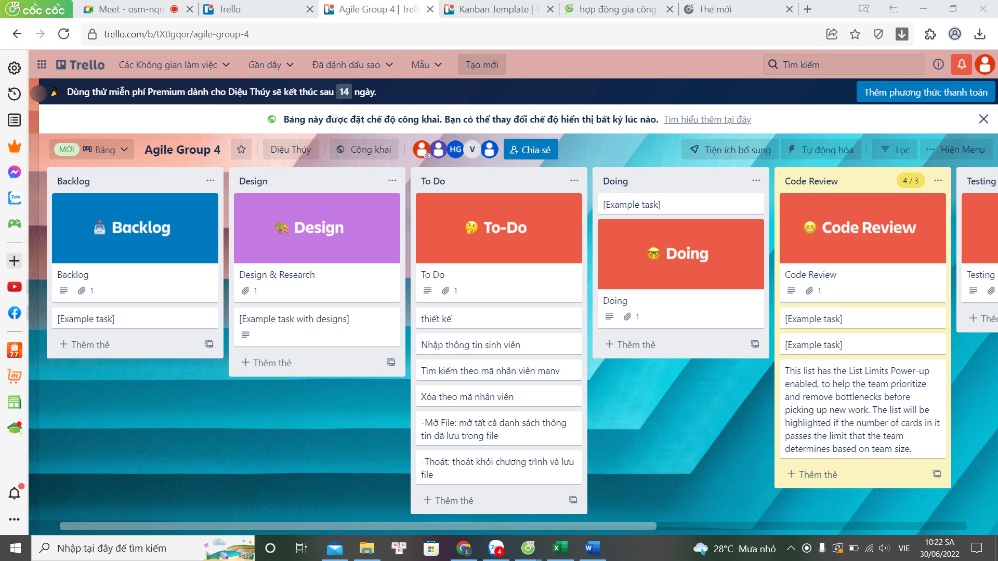

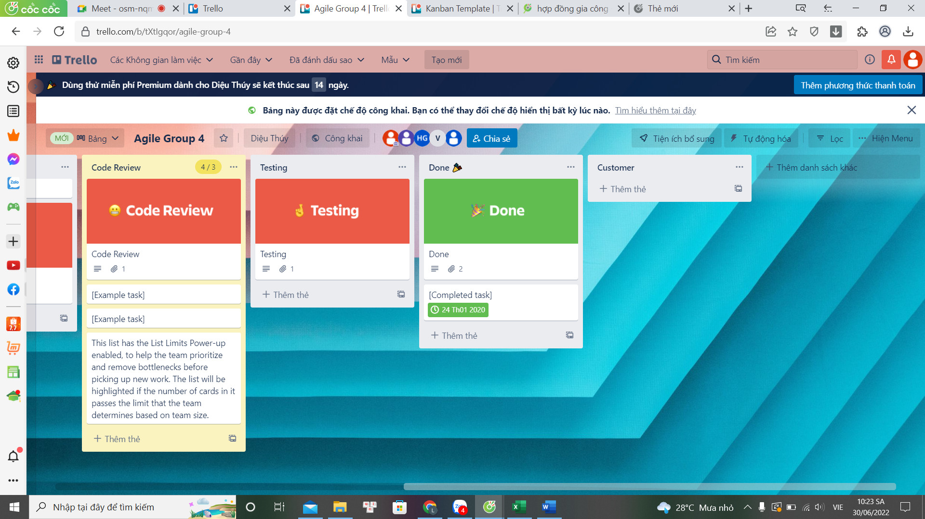

**-16/07**

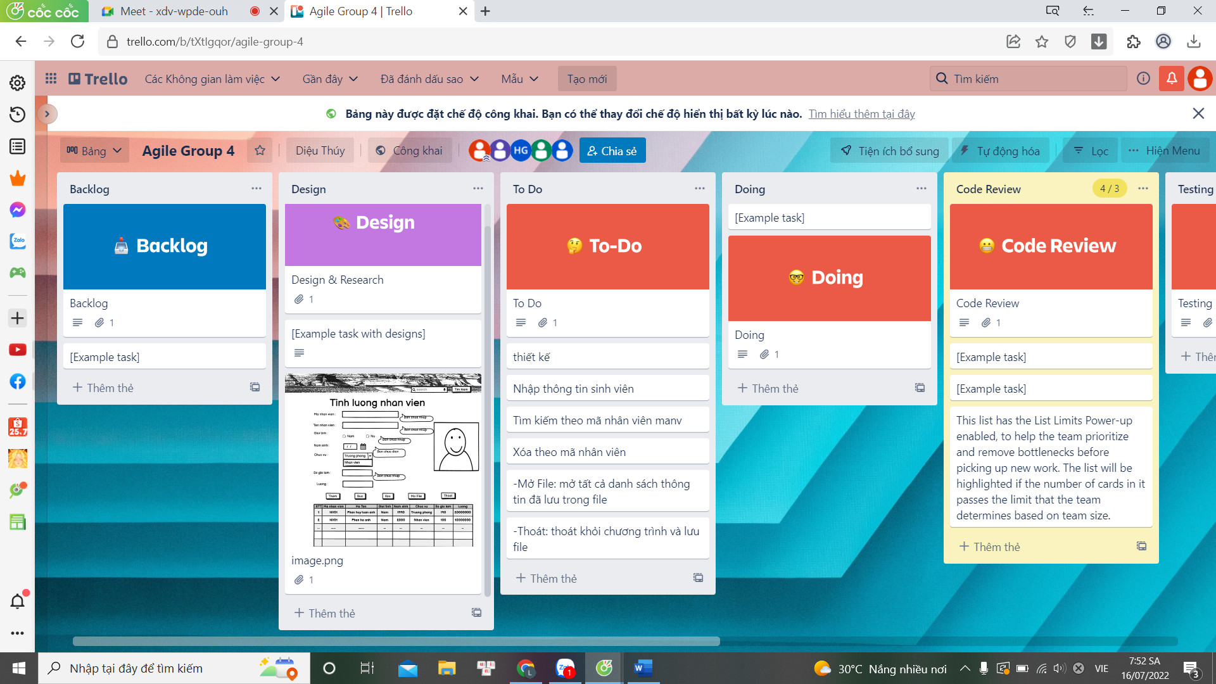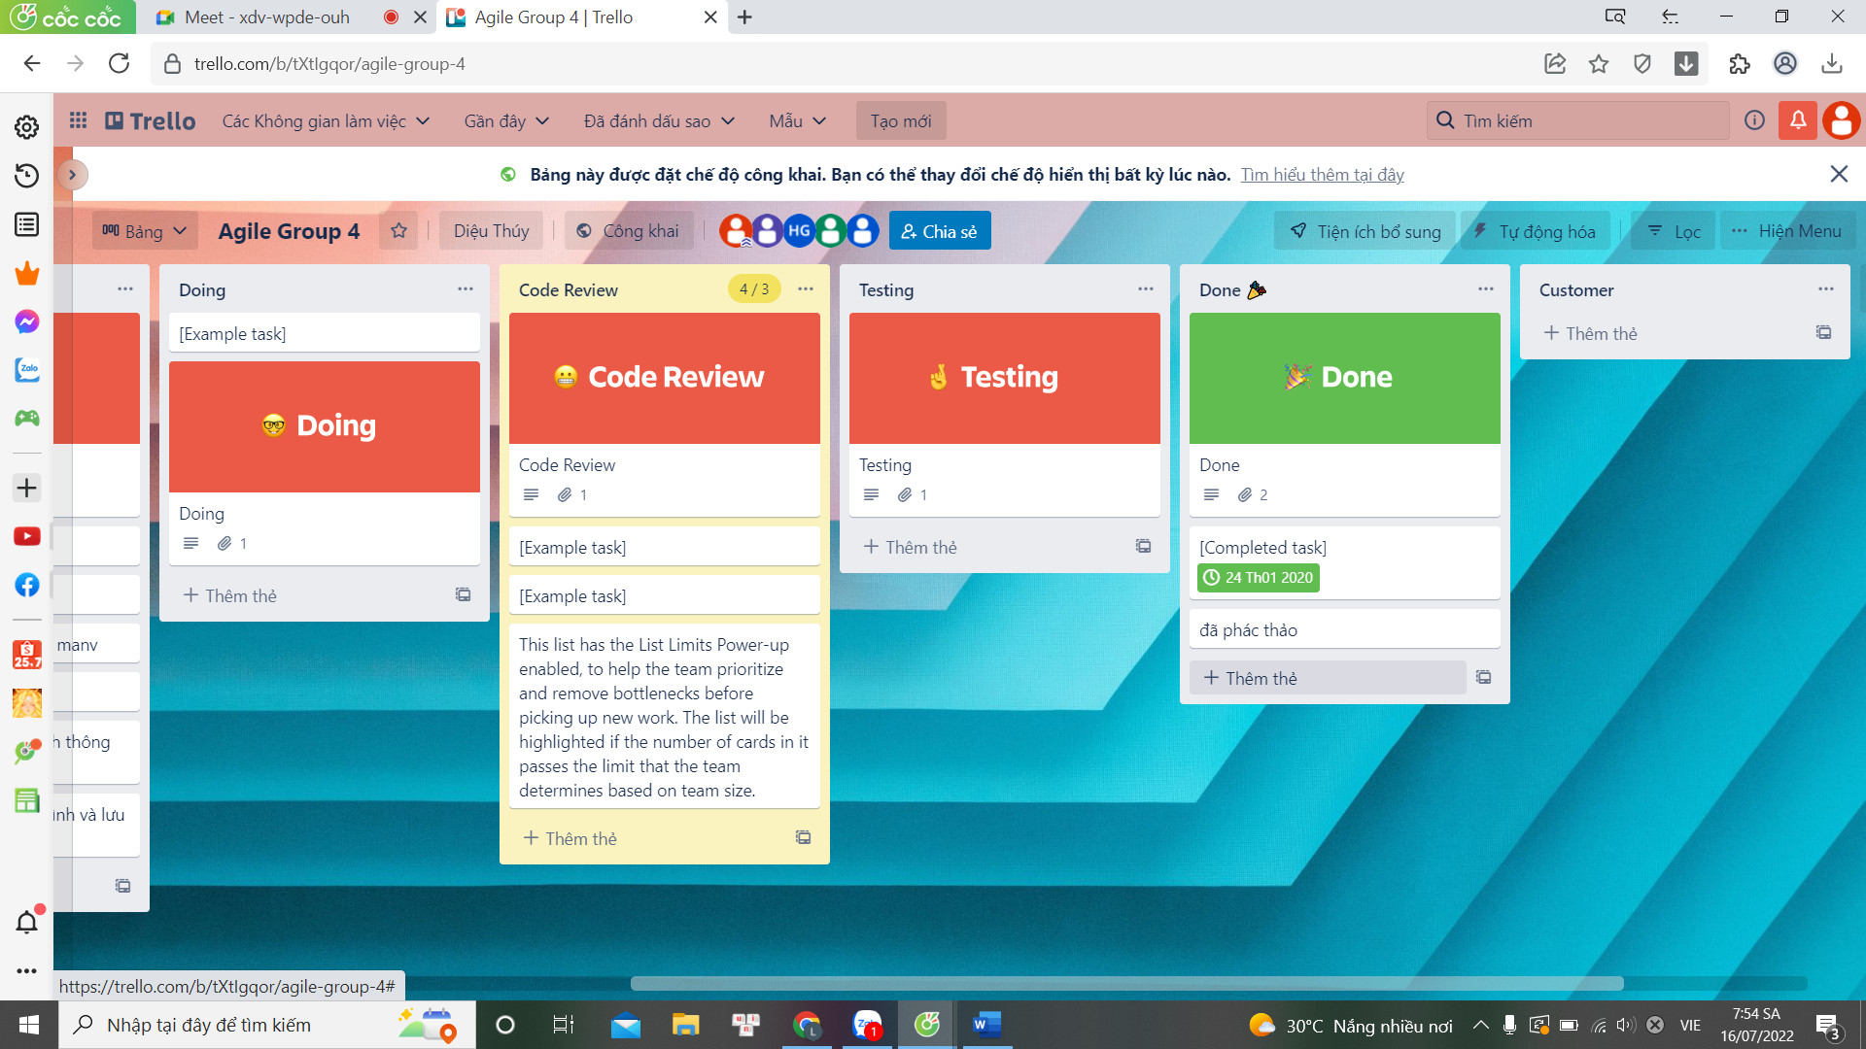

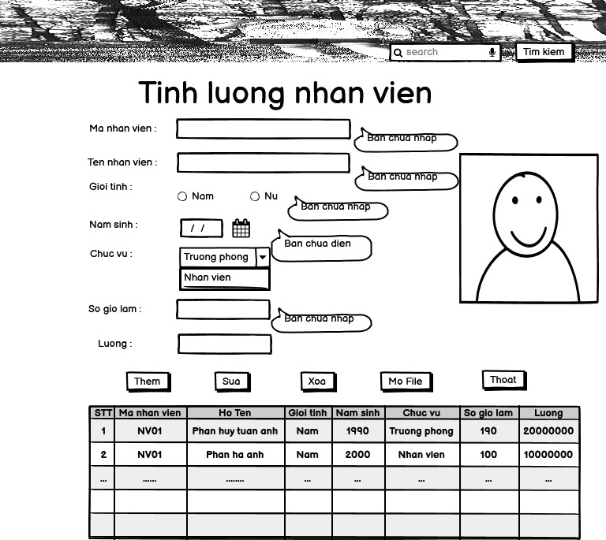

**Phác thảo: Phan Huy Tuấn Anh. 16/07**

**-19/07**

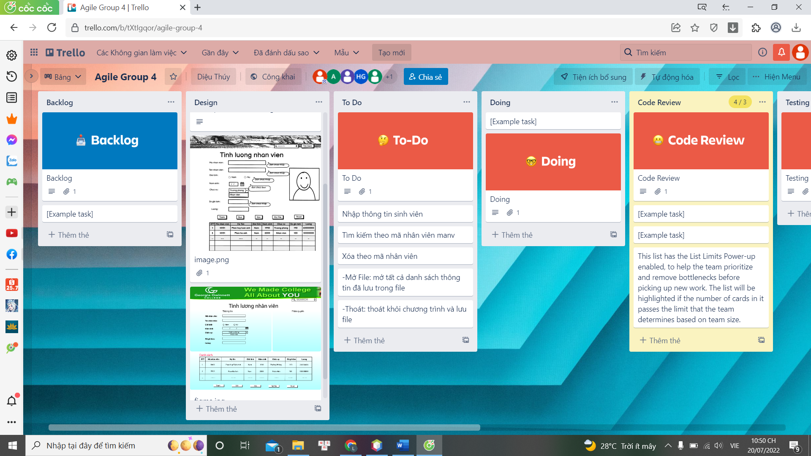

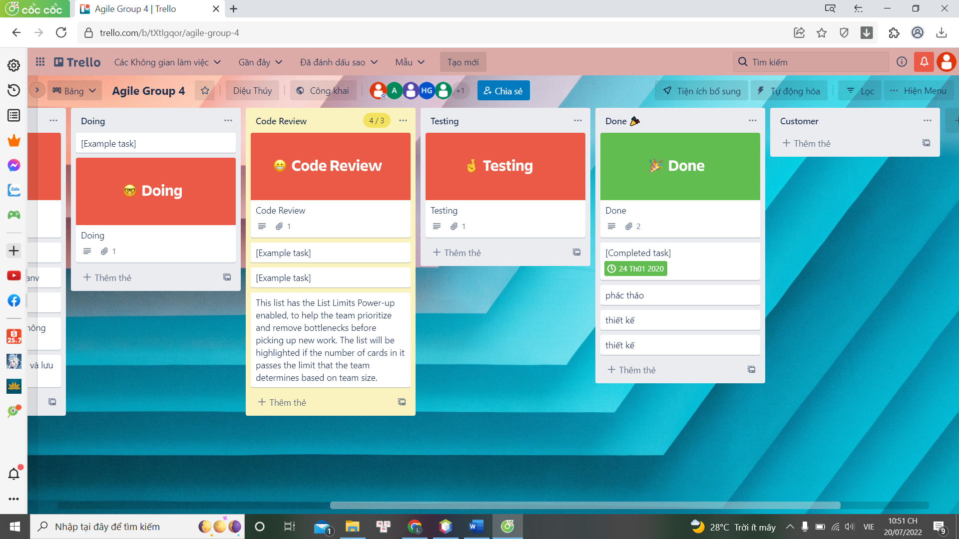

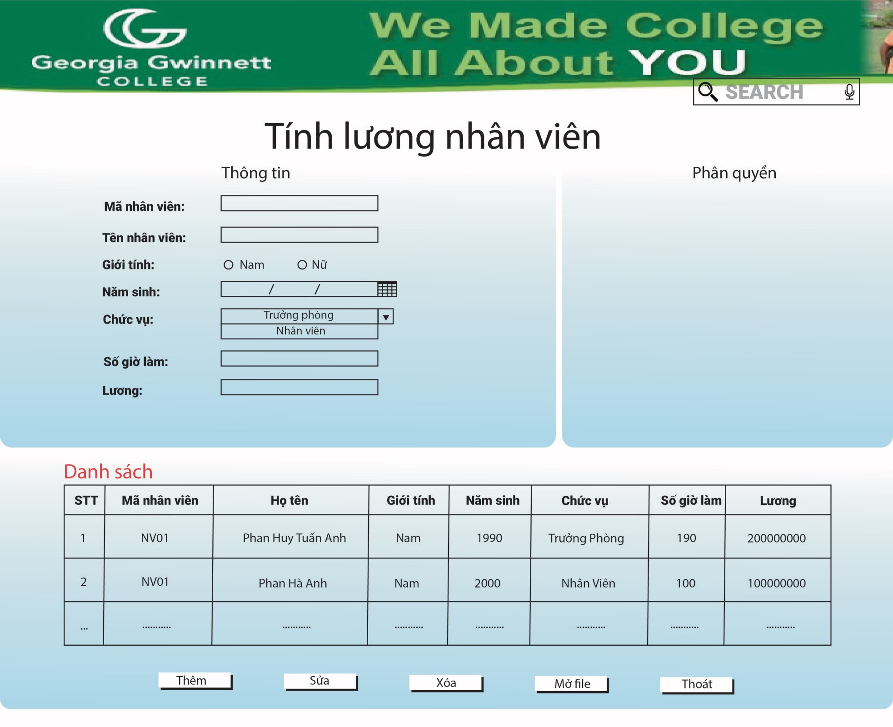

**Thiết kế: Phan Huy Tuấn Anh. 19/07**

**21/07:**

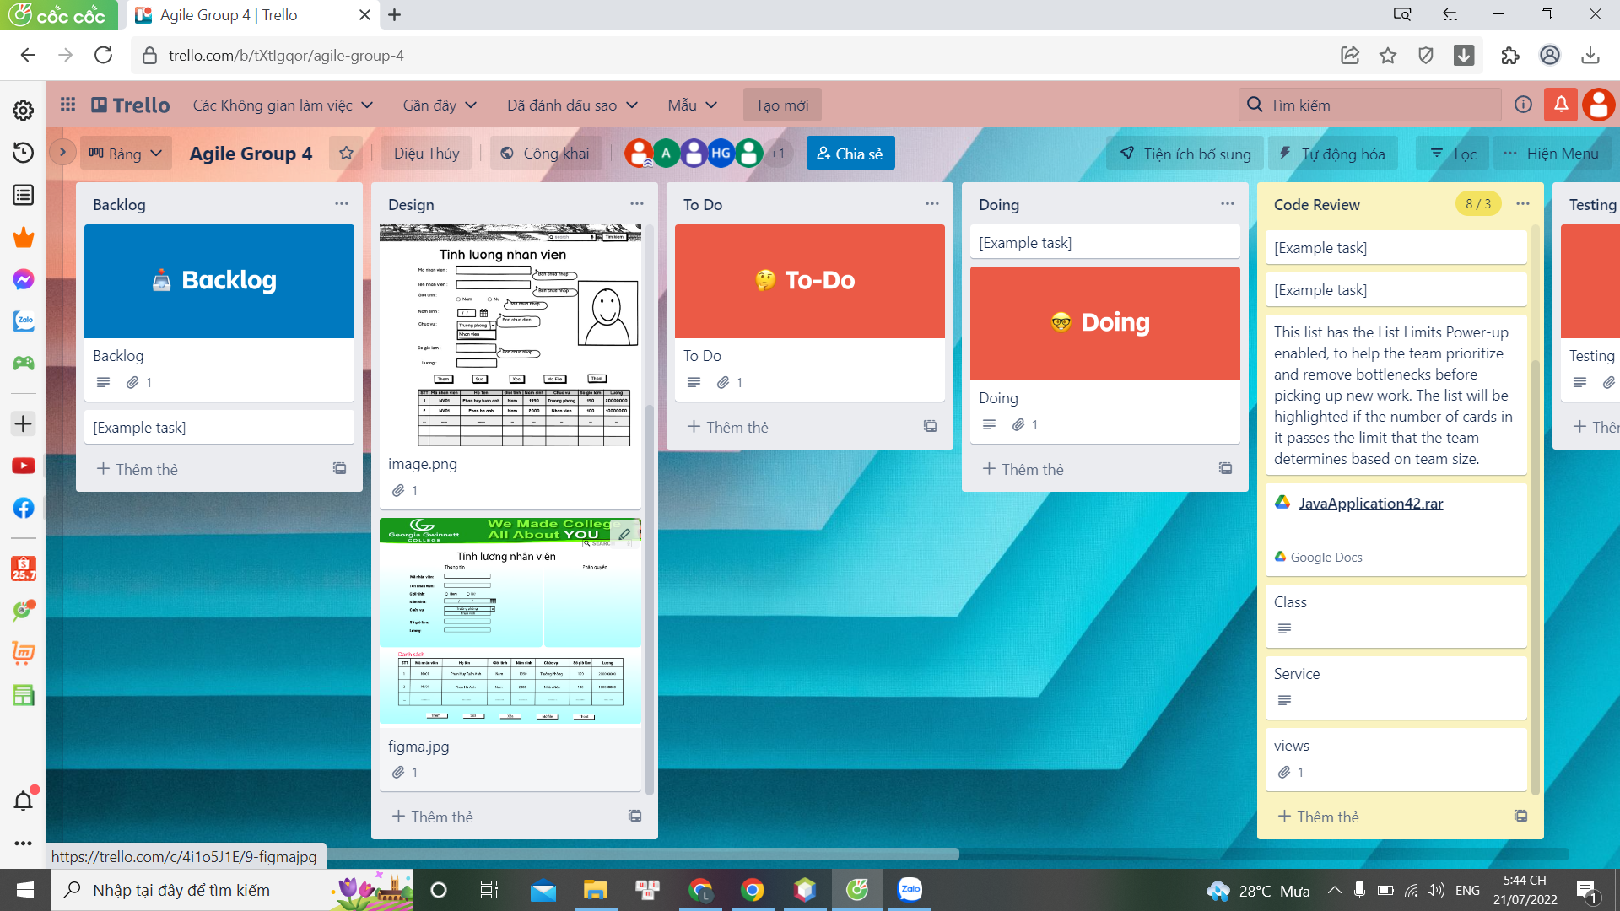

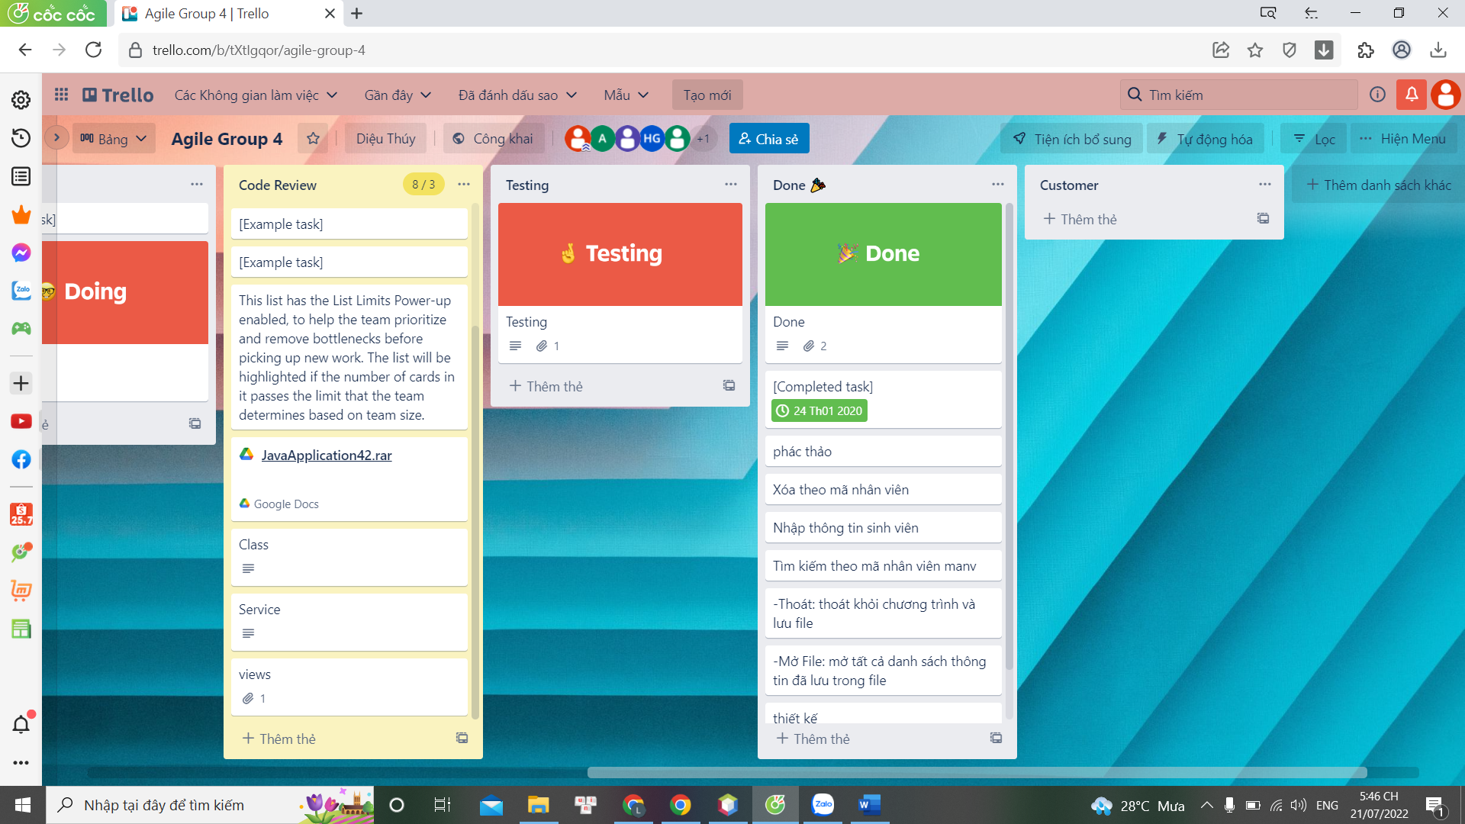

1. **Lập trình**

**Dương Văn Cảnh: chức năng “xóa, tìm kiếm”**

*public void* delete(String ma){  
 *for* (*int* i = 0; i < *this*.listNv.size(); i++) {  
 *if* (*this*.listNv.get(i).getMaNv().contains(ma)) {  
 *this*.listNv.remove(i);  
 }  
 }  
}

*public* ArrayList<NhanVien> search(ArrayList<NhanVien> listIN,String ma){  
 ArrayList<NhanVien> listNvS = *new* ArrayList<>();  
 *for* (NhanVien nhanVien : listIN) {  
 *if* (nhanVien.getMaNv().equals(ma)) {  
 listNvS.add(nhanVien);  
 }  
 }  
 *return* listNvS;  
}

**Đặng Thanh Phương: chức năng “thêm, sửa”**

*public void* insert(NhanVien nv){  
 *this*.listNv.add(nv);  
}

*public void* update(String ma,NhanVien nv){  
 *for* (*int* i = 0; i < *this*.listNv.size(); i++) {  
 *if* (*this*.listNv.get(i).getMaNv().contains(ma)) {  
 *this*.listNv.set(i, nv);  
 }  
 }  
}

**Văn Đình Sơn: chức năng “mở file, thoát”**

*public* File file() {  
 JFileChooser fChooser = *new* JFileChooser();  
 *int* result = fChooser.showOpenDialog(*this*);  
  
 *if* (result != JFileChooser.APPROVE_OPTION) {  
 *return null*;  
 }  
 File f = fChooser.getSelectedFile();  
 *return* f;  
}

*int* choice = JOptionPane.showConfirmDialog(*this*, "Bạn có muốn thoát không ?", "Confirm", JOptionPane.YES_NO_OPTION);  
*if* (choice == JOptionPane.YES_OPTION) {  
 *try* {  
 ghiFile();  
 } *catch* (IOException ex) {  
 Logger.getLogger(NewJFrame1.*class*.getName()).log(Level.SEVERE, *null*, ex);  
 }  
 System.exit(0);  
}

**Hoàng Vĩnh Giang: Giao diện**

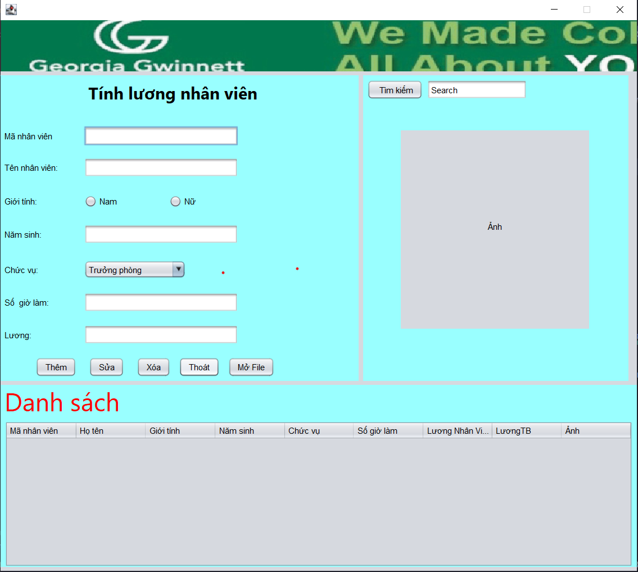

1. **Thông số**

* Giao diện: dài 1136px, rộng: 1021px
* Banner: dài 1136px, rộng 95px
* Vùng điền thông tin: dài 640px, rộng 547px
* Vùng gắn ảnh và thanh tìm kiếm: dài 485px, rộng 547px
* Khung đặt ảnh: dài 335px, rộng 335px
* Vùng đặt bảng và nút : dài 1136px, rộng 336px
* Bảng: dài 1109px, rông: 255px
* Nút tìm kiếm : dài 95px, rộng 27px
* Nút thêm: dài 68px, rộng 30px
* Nút xóa: dài 56px, rộng 30px
* Nút sửa: dài 58px, rộng 30px
* Nút thoát: dài 69px, rộng 30px
* Nút mở file: dài 76px, rộng 30px
* Textfield: dài 272px, rộng 29px
* Textfield search: dài 172px, rộng 29px
* Khoảng cách giữa textfield: 29px
* Khoảng cách giữa các nút: 30px
* Khoảng cách giữa radio button: 100x
* Combobox: dài 174px, rộng 27px
* Màu nền: 174, 216, 232